A comme Afrique

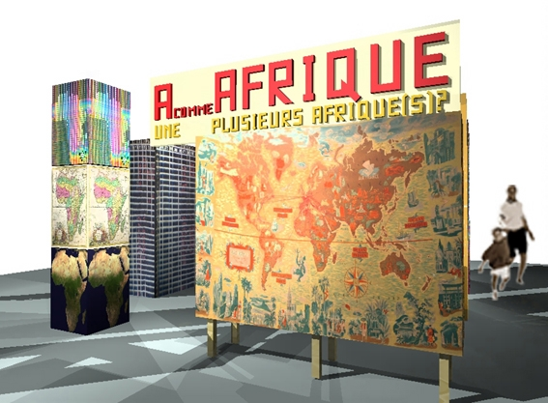

Exposition

© EPA Décembre 2008

Note liminaire

« Quels musées pour l’Afrique ? ».
A cette question posée au début des années 90, par la communauté des professionnels africains, prenant conscience de la distance entre les musées en Afrique et le public clairsemé et souvent « d’étrangers » qui les fréquente, nous avions répondu instantanément « des musées ouverts au grand public où sont posés et discutés les problèmes de société ; des espaces de jeux, de délectation pour les enfants, les jeunes, les adultes ; des musées médias, des musées agoras, qui sont le miroir des cultures africaines d’hier et d’aujourd’hui, qui proposent des synthèses pour celles de demain ».

L’exposition A comme Afrique vient concrétiser cette conception particulière, élargie des musées, que l’Ecole du Patrimoine Africain a toujours promue.

Et puis, nous ne pouvions envisager rester silencieux en 2010 l’année de la Coupe du monde de football en Afrique, l’Année de la Jeunesse africaine ! C’est à elle que nous dédions cette exposition, telle une place publique, de fêtes, de convivialité, de réflexion aussi.

Que vive l’Afrique !

Alain Godonou
Directeur de l’Ecole du Patrimoine Africain

1. Objectifs

De A à Z, d’Afrique à Zénith, A comme Afrique…est une exposition qui questionne les réalités du continent africain sur le mode de l’abécédaire, à travers 26 problématiques-lettres. Ces problématiques permettent d’aborder tant le passé, le présent que le futur, le positif que le négatif, par le biais de l’art, de la culture, de la vie sociale et économique ou des paysages.

Ces questionnements, qui traduisent les regards des Africains sur eux-mêmes, relaient tant les «voix » de spécialistes que celles de la « société civile ». A comme Afrique est une exposition à destination des publics urbains dans leur diversité. Elle se veut une scène ouverte dans ce qu’elle relaie par la forme qu’elle prend et le rapport au public qu’elle établit. Loin de tout discours simpliste et avec un souci de pédagogie, les questionnements introduisent de la dialectique dans la présentation des réalités. Moment d’apprentissage mais aussi de contradiction, de débat et de résonance, A comme Afrique adopte un caractère « polyphonique ».

Les objectifs poursuivis par « A comme Afrique » sont aussi de susciter des échanges fructueux et constructifs sur les questions récurrentes (culture, développement, …) qui se posent sur le continent et, d’assurer la formation pratique des professionnels africains du patrimoine dans les domaines de la conception, de la mise en scène d’exposition et de la médiation culturelle.

2. Concept

2.1 Les problématiques
L’exposition est prévue pour présenter dans un espace de 500 m² les 26 problématiques du concept avec une mise en scène originale conçue avec et pour la participation des publics cibles. Les 26 mots choisis commencent par la même lettre en anglais et en français, et ont la même signification.

Le tableau en Annexe 1 montre l’état actuel des 26 thématiques. Ces thématiques peuvent encore « bouger » légèrement, sans être remises complètement en cause.

2.2 Kit
« A comme Afrique » sera aussi réalisée sous forme de kit. Le kit, en français et anglais, est une version posters de l’exposition, prévue pour une itinérance à l’intérieur d’une dizaine de pays.

2.3 Site Web
Le site Web A comme Afrique, en cours de réalisation, est prévu comme une extension de l’exposition, avant et après son exploitation. Il permettra aux publics de dialoguer sur les problématiques abordées par l’exposition, et aux professionnels impliqués dans sa conception de dialoguer sur leur expérience, d’échanger des points de vue, des conseils, etc.
Le site web « A comme Afrique » en versions française et anglaise devrait être accessible au public avant la fin du mois de février 2009 à partir de l’adresse ci-après: http://www.numibia.net/afrique et http://www.numibia.net/africa.

3. Chantiers – écoles
Les musées nationaux du Burkina Faso à Ouagadougou et du Kenya à Nairobi sont pressentis pour être les centres pilotes de l’exposition, au regard de leur capacité d’accueil, mais aussi de la politique culturelle très active de ces pays pour créer l’évènement en Afrique

Ces deux centres fonctionneront comme des chantiers – écoles et des pôles de travail collaboratif. En tant que tels ils accueilleront des professionnels de musée pour participer à la préparation, et à l’installation de l’exposition, de même qu’à la conception et à l’exécution des activités d’animation.

4. Agenda
Les phases de conception et de réalisation de l’exposition « A comme Afrique » s’étaleront sur les années 2008 et 2009.
L’exposition est prévue pour être ouverte simultanément au Musée National du Burkina Faso à Ouagadougou et au National Museum of Kenya à Nairobi en janvier 2010 et durera toute l’année.

L’exposition pourrait éventuellement être reçue, après 2010, par les pays ou les institutions qui en manifesteront le désir et qui en partageraient les charges.

5. Equipe
- un commissariat, constitué d’experts africains et non-africains,
- un comité scientifique de personnalités africaines et non africaines provenant des milieux culturels et universitaires
- une instance de coordination et d’impulsion assurée par l’EPA (porteur du projet) et le Musée du Quai Branly (MQB), partenaire technique principal.

6. Partenaires
- Ministère français des Affaires étrangères/ Fonds de Solidarité Prioritaire
- Musée du Quai Branly (MQB), France
- Ministères en charge de la Culture et de l’Education des pays de l’Afrique subsaharienne
- Réseaux des professionnels africains du patrimoine et de l’éducation

7. Contacts
Ecole du Patrimoine Africain- EPA
01BP 2205 Porto-Novo, Bénin
epa@epa-prema.net
fspmusees@epa-prema.net
www.epa-prema.net
http://www.numibia.net/afrique et http://www.numibia.net/africa

Annexe 1 :

Les 26 thématiques

N° | Thématiques |  | N° | Thématiques
N° | Français | Anglais | N° | Français | Anglais
1 | A comme Afrique | A for Africa | 14 | N comme Nature | N for Nature
2 | B comme Bateau | B for Boat | 15 | O comme Objet | O for Objects
3 | C comme Couleur | C for Colours | 16 | P comme Paix | P for Peace
4 | D comme Diaspora | D for Diaspora | 17 | Q comme Quinine | Q for Quinine
5 | E comme Exploitation | E for Exploitation | 18 | R comme Religion | R for Religion
6 | F comme Football | F for Football | 19 | S comme Sciences | S for Science
7 | G comme Grands-parents | G for Grandparents | 20 | T comme Technologie | T for Technology
8 | H comme Histoire | H for History | 21 | U comme Urbanisation | U for Urbanization
9 | I comme Image | I for Image | 22 | V comme Vote | V for Vote
10 | J comme Justice | J for Justice | 23 | W comme Wax | W for Wax
11 | K comme Kilimandjaro | K for Kilimanjaro | 24 | X comme X, le chromosome | X for X chromosome
12 | L comme Langue | L for Language | 25 | Y comme Yassa | Y for Yassa
13 | M comme Musique | M for Music | 26 | Z comme Zénith | Z for Zenith

